自己分析シート

・自分史
今までの人生を振り返って歴史年表を作成しよう。
深掘りして見つけた共通点や印象に強く残っている内容から、自分の強みや弱み、就活の軸を見つけよう。
過去のことでもすぐに思い出せた出来事は、今の自分の性格や価値観に影響を与えている可能性が高いです。
 | 成功体験 | 失敗体験 | 頑張ったこと | 記憶に残っているできごと
幼児
小学生
中学生
高校生
大学生

・モチベーショングラフ
線と吹き出しを書き込んで、モチベーショングラフを作成しよう。
自分のモチベーションが上下したきっかけや、モチベーションが高いとき・低いときの共通点を見つけることで自分に合う仕事や働き方を探しましょう。
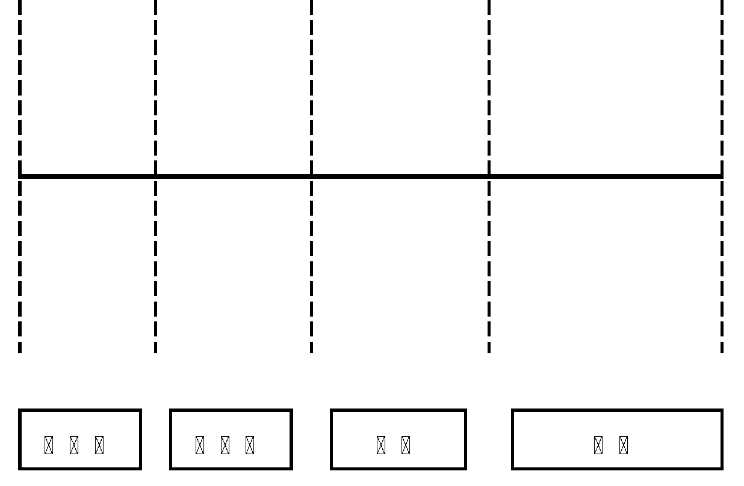
記入例

小学校
中学校
大学
高校

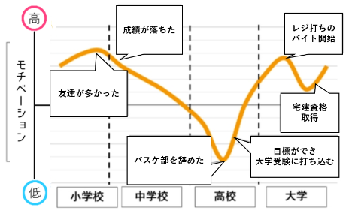

自己分析の活かし方（4年生体験談）

▮業界・企業選定で使ったパターン
7月 | 8月 | 9月 | 10月 | 11月 | 12月 | 1月 | 2月 | 3月 | 4月 | 5月 | 6月
インターン参加
SPI対策
面接対策
業界研究・企業研究
自己分析
ES作成
早期選考
内定！

・自己分析をしてから業界・企業研究をすることで自分に合った企業を見つけることができた。
・自分に合った企業を受けることでE Sや面接では本音を書いたり話したりするだけで選考を通過できた。

▮面接対策に使ったパターン
7月 | 8月 | 9月 | 10月 | 11月 | 12月 | 1月 | 2月 | 3月 | 4月 | 5月 | 6月
自己分析
SPI対策
業界研究・企業研究
自己PRガクチカ作成
志望動機作成
面接練習
自己分析
内定！
本選考

・実際の面接で、「ESの内容」と「適性検査」の内容がずれていると採用担当に指摘を受けたときに、
対策が不十分だったため、うまく事得ることができなかった。
・選考が上手くいかない中でもう一度自己分析をしたことで、面接で自己PRや仕事でやりたいことなど
一貫性のある話をすることができ、選考が進むようになった。（選考前から自己分析を深くするべきだった）

▮就活の軸の選定に使ったパターン
7月 | 8月 | 9月 | 10月 | 11月 | 12月 | 1月 | 2月 | 3月 | 4月 | 5月 | 6月
説明会、インターン参加
ES作成

面接練習
内定！
自己分析
業界研究

・自己分析で自分がこれまで大切にしてきた価値観を知ることで、仕事をする上で大切にする
価値観（就活の軸）を見つけた。
・その価値観に合っていることと、自分の強みを活かせることの両方を満たしている企業を探すことで
選考を優位に進められた。

